ARBEIDSPLAN 9C

Veke 6: 2.februar-6.februar

Lagkapteinar: Stine og Jakob
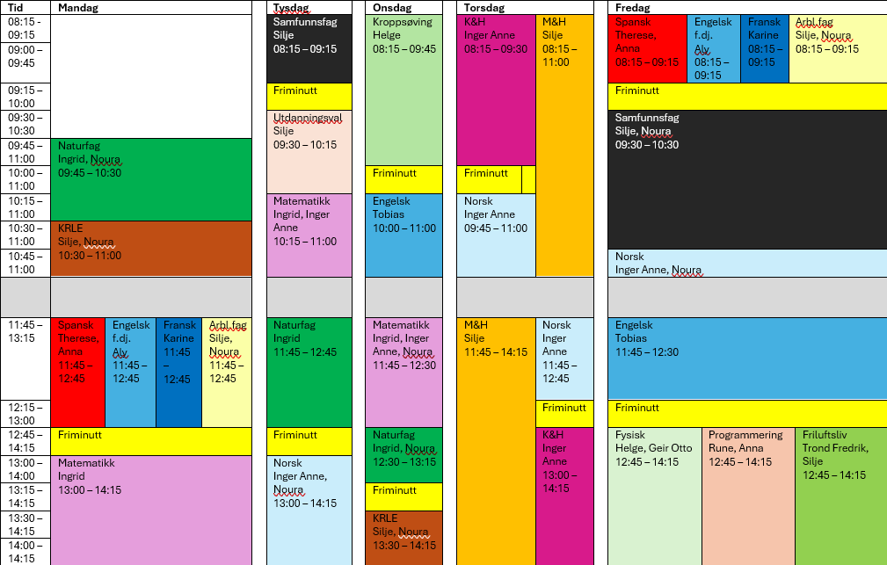
PERIODE 4: Førebilete.
Ver den beste utgåva av deg sjølv!
LUNSJ KVAR DAG KL.11:15-11:30
9.trinn skal ha arbeidsveke 18.-22.mai (veke 21). Fint om du begynner å undersøka kor du ynskjer å arbeida.
Hugs denne veka:
Fredag: samenes nasjonaldag - Lihkku beivviin!


Hugs neste veke:

Silje Skillingstad
silje.skillingstad@austevoll.kommune.no
Ingrid Møgster
ingrid.mogster@austevoll.kommune.no

PERIODE 4: «FØREBILETE»
FAG | Mål: Du skal kunne | FAG | Mål: Du skal kunne
 |  | FRANSK | presentere seg sjølv og andre på fransk  delta i enkle, kvardagslege dialogar  skrive korte, samanhengande tekstar
NORSK | Rettskriving.  Avsnitt.  Skrive ein tekst med fokus på komma, avsnitt, nynorsk, enkel og dobbel konsonant, stumme bokstavar, særskriving. | SAMFUNNSFAG | Noko om Alta-saken
MATEMATIKK | Areal og omkrins av mangekantar, trekantar og sirklar. | KRLE | Fagbegrep frå kristendommen
ENGELSK | We will learn about the maori and aboriginal people of New Zealand & Australia. | NATURFAG | Energi før og no – og i framtida?? Og om energibevaring, energitap og energikvalitet
SPANSK | Uttrykke seg i framtid | KROPPSØVING
MAT OG HELSE | Teknikkar og metodar:Planleggje og bruke eigna reiskap, teknikkar og matlagingsmetodar til å lage trygg og berekraftig mat som gir grunnlag for god helse.  Matkultur, råvarer og matlagingsmetodar:Lage mat frå norsk og samisk kultur og frå andre kulturar og samanlikne og utforske råvarer og matlagingsmetodar som blir brukte i ulike matkulturar.  Matkultur og identitet: Vise gjennom matlaging og måltid korleis identitet og fellesskap blir formidla i ulike kulturar. | ARBEIDSLIVSF. | - produsere og levere varer og tjenester etter kvalitetskrav  - samarbeide, fremme forslag og delta i beslutninger i et arbeidsfellesskap  - ivareta bærekraftige prinsipper i alle deler av arbeidsoppdraget
ENGELSK FORDJ. | - Bruke Engelsk muntilg og skriftig i digital samhandling tilpasset formaål, motakker og situasjon.  - Vidreutvikle egne muntlige og skriftlige tekster på bakgrunn av tilbakemeldinger.  - Bruke Engelsk muntilg og skriftig i digital samhandling tilpasset formaål, motakker og situasjon.  Utforske og reflektere over hvordan synsvinkel og avsender kan påvirke et budskap. | FYSISK, AKTIVITET OG HELSE
PROGRAMMERING |  | FRILUFTSLIV

Dag | Heimearbeid | På skulen
Måndag
NATURFAG |  | Gå gjennom sidene 88-91 ved å lese i grupper.
KRLE |  | Me jobbar vidare med spørsmåla frå førre veke.
SPANSK |  | Me begynner på ei podcast oppgåve der de skal snakke om planane dykkar. Lag deg ein plan for kva planar du skal fortelje om.
ENGELSK FORDJUPNING |  | Final week  Keep working, you should be recording in.  Take contact if there is anything you are unsure of.
FRANSK |  | En vacances: nytt prosjet-intro
ARBEIDSLIVSFAG |  | Elevbedrift
MATEMATIKK |  | Me reknar oppgåver med areal av trapes i campus.
Tysdag
SAMFUNNSFAG |  | Me snakkar om Alta-saken og ser ein episode om aksjonen.
UTDANNINGSVAL |  | Me jobbar vidare med yrkesfigurane våre.
MATEMATIKK | Sjå videoar i campus increment, og skriv ned formlar i regelboka di. | Me reknar oppgåver med trekantar i campus
NATURFAG | Les om Energi før og no side 88-91, og svar på dei tre spørsmåla side 91 | Snakk om leksa til i dag.
NORSK | Les 15 minutt i ein valfri tekst. | Høgtlesing. Avsnitt. Skrive ein tekst med fokus på rettskriving og avsnitt.
Onsdag
KROPPSØVING
ENGELSK | Everyone who did not finish their skulenmin.cru tasks have to finish them before today's class. | We will begin a new group project.
MATEMATIKK | Les om Energi før og no side 88-91, og svar på dei tre spørsmåla side 91 | . Me reknar oppgåver i campus med areal og omkrets av sirkel.
NATURFAG | Les om energibevaring, energitap og energikvalitet side 92-97 | Oppsummering av det me har lært om energi.
KRLE | Gjer ferdig oppgåvene om du ikkje blei ferdig med dei i timen. | Me skriv fagbegrep frå kristendommen og lagar eit felles dokument.
Torsdag
KUNST OG HANDVERK |  | Brodere samisk flagg. Flette bånd. Begynne å sy pose.
NORSK | Les minst 15 minutt i ein valfri tekst. | Høgtlesing. Skrive tekst med fokus på rettskriving.
MAT OG HELSE | Gå inn på skolenmin.cdu, finn mat og helse, mat og kultur og kapitlet om samisk mat. Svar på spørsmål i klassenotatblokk. | Me lager samisk mat.
Fredag
SPANSK | Øv på kva du skal sei i podkasten. Innspelinga skal ikkje vere opplesing, men ein mest mogleg naturleg samtale og planar. | Spel inn podkasten. Bruk flipgrid i oppgåva Vamos a hablar på Teams. Max 10 min.
ENGELSK FORDJUPNING |  | Final week  Keep working, you should be recording in.  Take contact if there is anything you are unsure of.
FRANSK |  | Prosjekt en vacances-
ARBEIDSLIVSFAG |  | Elevbedrift
SAMFUNNSFAG | Sjå ei nyheitssending på enten NRK eller TV2 | Me feirer samanes nasjonaldag.
NORSK | Les minst 15 minutt i ein valfri tekst. Send melding til lærar på teams om kva du har lest denne veka og kva det handla om. | Høgtlesing. Eit kapittel i “Gutten med stripete pysjamas”.
ENGELSK |  | We will continue the group project of making a podcast.
FYSISK, AKTIVITET OG HELSE
PROGRAMMERING |  | Fortsette utvikling nettside
FRLIUFTSLIV |  | Avsp

